
泊天下车牌识别系统方案

湖南城市泊乐智能科技有限公司
电话：0731-84153522 84122522 传真：0731-84171305
网址：http://www.Parkworld.com.cn
地址：湖南省长沙市百脑汇大厦9楼 邮编：410001
目 录
一、总体设计 3
二、功能说明 3
设计功能——动态识别+识别率高+可识别多种车牌+应用领域广 3
三、车牌自动识别系统原理 4
3.1系统配置原理图 4
3.2系统工作原理 5
3.2.1控制车牌自动识别原理 5
3.2.2与其它识别系统的区别 5
3.2.3可识别车牌类型 6
四、在停车场管理系统的运用 7
4.1车牌自动识别，最先进、最智能化的车辆管理技术。 7
4.2车牌、纸票联合管理临时车，省钱省力又稳定，而且大大加快临时车进出速度。 7
4.3车牌识别与各种感应卡联合管理内部车，真正实现“一卡一车”。 7
4.4车牌预置放行功能 8
五、在其它领域的运用 8
5.1高速公路等收费、管理系统的应用 8
5.2城市道路监控、违章管理方面的应用 9
六、运行条件 9
6.1一体化车牌识别仪功能 9
6.2计算机要 9
七、系统配置清单及报价 10
八、施工指导 10
九、保修及售后服务 10

一、总体设计
智能交通系统是21世纪世界道路交通的发展趋势。公路交通基础建设的不断发展和车辆管理体制的不断完善，为以视觉监控为基础的智能交通系统的实际应用打下了良好基础。在智能交通系统中，车牌自动识别系统是一个非常重要的发展方向，车牌自动识别系统正是在这种应用背景下研制出来的能够自动实时地检测车辆经过和识别汽车牌照的智能交通管理系统。本系统对车辆进行自动登记、验证、监视、报警，系统不仅使用在智能小区、智能停车场管理系统中，还广泛应用其它领域：高速公路、桥梁、隧道等收费管理系统；城市交通车辆管理、电子警察、海关边境交通监控；车牌验证、车流统计、移动和车载系统。

二、功能说明

设计功能——动态识别+识别率高+可识别多种车牌+应用领域广
车牌自动识别系统是在装备了数字摄像设备和计算机信息管理系统等软硬件平台的基础之上，采用先进的神经网络算法和模糊算法，通过对视频流的采集和处理，完成车牌自动识别功能。主要特点为：
- 识别率高：应用识别率可达95%以上，且识别时间为10ms；
- 内置“黑名单”管理功能：可针对车牌的特性，进行完善的最优化的搜索处理，若被例入黑名单，系统会自动提示；
- 完整数据存储功能：数据库自动存储图像、车牌号码、出入时间等数据，每一条记录都和一张本车图像和车牌对应；
- 全自动放行车辆：对于固定车、免费车可实现自动入场和放行；
- 车牌预置功能：针对如特种车辆（如军车、警车）及其他授权免费通行的车辆，可以预先在软件中输入车牌号码，该车辆可以自由进场，并可设时间限制。
- 自动报警功能：应用在停车场系统时，当车辆驶出停车场时，自动比较车牌号码，若出现车牌不一致，就会自动发出报警，增加了安全性，提高了停车场保安的形象。
- 可识别多种车牌：系统可识别各种民用车牌、警车车牌、武警车牌和军车车牌等；
- 完整的报表：可统计或打印所有的车辆数据报表；
- 应用领域广：车牌自动识别不仅可以停车场管理系统结合应用，还可应用于高速公路、桥梁、隧道等收费管理系统；城市交通车辆管理、电子警察、海关边境交通监控；车牌验证、车流统计、移动和车载系统。

三、车牌自动识别系统原理

3.1系统配置原理图

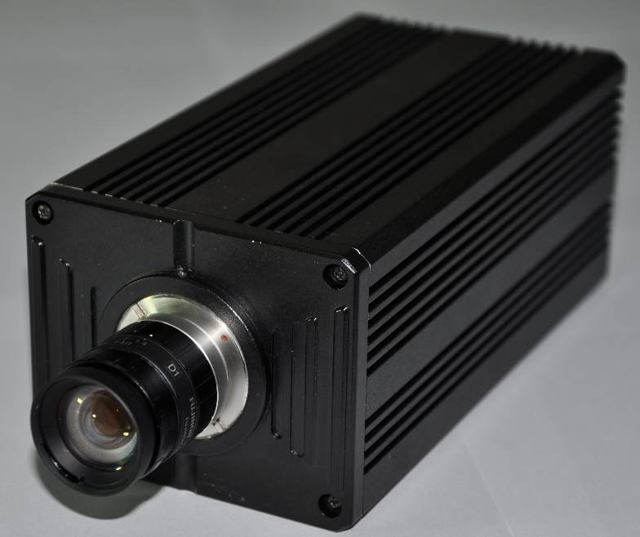
管理/监控电脑
视频

现场安装效果


车牌识别摄像机

图1：湖南冠联单路车牌自动识别系统配置原理图

3.2系统工作原理

3.2.1控制车牌自动识别原理
车牌自动识别是建立在图像对比组件的基础上，利用车牌识别仪拍摄车辆运行动态视频拍摄，分析，然后采用先进的神经网络算法和模糊算法相结合，通过对视频流的采集和处理，完成车牌自动识别，自动进行车牌号码比较，并以文本的格式与进出场数据打包保存。
原理介绍：车牌自动识别系统对一体化车牌识别仪抓拍到的每帧图像都识别，并自动找到最佳识别效果的图像，应用这种方法可以很好地提高抓拍率、识别率，并且能够降低工程的施工难度。泊天下车牌自动识别正是基于这一思想，采用专有的技术,利用高速的识别算法核心对视频流进行逐帧的识别，即对单个车辆进行了多次识别，从而有效克服了现有车牌识别技术存在的许多缺陷。使用连续多帧识别，从工程的角度看，比单帧识别成功的机率要高得多，这是因为连续抓拍的图像的角度、光照不同，识别效果也不尽相同，从理论上讲，只要有一帧足够清析的图像就有一个好的识别结果。泊天下车牌自动识别还采用先进的目标跟踪，以及识别结果最佳化等方法，来确保从车流中一个一个地甄别出序列化的车牌。
要实现对视频流进行逐帧识别，必须采用行之有效的高速识别算法，即神经网络算法和模糊算法相结合，否则无法达到实用的效果。对于常用的768 X 288高分辩率图像，泊天下车牌自动识别可以在3到10毫秒内完成全部的识别过程，并且在多个应用中实施了单台计算机多路的实时识别方案。

3.2.2与其它识别系统的区别
目前，大部分公司在车牌识别方面是采用触发方法或移动检测方法来抓拍一帧图片进行识别，属于单帧图像识别，从工程上讲只有一次的识别机会，这种方式有较大的缺陷。
触发装置对图像的影响：在Windows多任务系统中，任务的切换时间极不稳定，经过实测，这一时间从0到几百毫秒不等，当系统CPU占用率高时，任务的切换时间很长。而视频应用系统的CPU占用率都比较高。触发装置实际上是使用任务查询方式检测I/O端口的状态，当达到设定的条件时，捕捉图像。由于I/O端口状态的变化到检测有一定的延迟，使得捕捉的图像可能不是最清晰的，当车速较高时，这种情况更加明显。
触发方式不适用于车辆缉查：车辆缉查一般都不应限制运行中的车速，否则影响交通。在高车速的情况下，一体化车牌识别仪只会有一幅清晰的图像出现，大部分都是模糊的，由于受任务切换时间的不触定性以及车型等影响，触发捕捉到的图像经常不是最清晰的，这势必严重影响车牌识别的准确性。
移动检测技术存在的局限性：当图象中的变化达到一定量时，将控制系统完成图像的捕捉及识别，这种移动检测技术对行车速度有比较大的局限，不能太快，也不能太慢，否则漏检率很高；光线的阴影、抖动的树支、车载系统中发动机的抖动及运行时的抖动都会引起误检；即使正确检出车辆，其检测位置也不一定是车牌最清晰时的位置；车流太密时，漏检也很明显。实际应用时垃圾记录太多，工作人员的校对工作量大，效果很不理想，没有实用价值。这种系统更无法在运行的警车内可靠使用，因为图像总是在抖动，相当于总是有移动物体。

3.2.3可识别车牌类型
中国大陆车牌模板名称 | 相关图片示例
民用车牌（92式） | 
民用车牌（2002个性化） | 
警车车牌（*警） | 
武警车牌（WJ*, 2007式） | 
军用车牌（2004式） | 

其它地区车牌模板名称 | 相关图片示例
香港地区 | 
澳门地区 | 
台湾地区

四、在停车场管理系统的运用

4.1车牌自动识别，最先进、最智能化的车辆管理技术。
传统车辆出入管理系统使用卡或票的技术，车牌自动识别是全新的管理技术，也是目前最先进、最智能化的车辆出入管理技术。车牌识别不仅可以实现零耗材管理、解决丢失停车凭证问题，而且可以明显提升车辆出入效率、减轻人员的劳动强度。泊天下率先将车牌识别技术融入传统的卡、票车辆管理系统中，有效克服车牌汉字识别不准问题，应用识别率可达95%以上，且识别时间为10ms。不仅保留了传统系统稳定、准确、实用的优点，而且提高了系统的工作效率，为管理者节约了时间和成本。带有车牌识别功能的车辆出入管理系统正在市场上迅速地普及，价值、意义很大。

4.2车牌、纸票联合管理临时车，省钱省力又稳定，而且大大加快临时车进出速度。
临时车进场自动识别并记录车牌，无需打开车窗取票，零纸票消耗量，而且车辆几乎不停车进入，提高效率。临时车出场自动识别车牌，进出车牌自动匹配计算停车费，即提高收费效率，又提升安全性。如果电脑故障或遇到少数无法识别车牌时，5秒钟（用户可调）后该入口自动切换为取票进场模式，系统让步运行，变为传统纸票管理临时车模式，出口收费使用纸票阅读器。
车牌、纸票系统的稳定性是两者之和，两者只要有一个正常，系统就可正常运行，因此系统可用性大大增强。

4.3车牌识别与各种感应卡联合管理内部车，真正实现“一卡一车”。
发行感应卡时，绑定一个或多个车牌号码。泊天下车辆出入管理系统软件有用户自定义的“卡与车牌绑定”功能，启动该功能时，车辆进出需经过双重身份确认，感应卡有效性判断及车牌有效性判断，两者都通过，车辆才可进出，真正“一卡一车”，安全性极高，杜绝换车；若取消该功能时，感应卡、车牌任何一个均可作为车辆出入的证件，提高内部车辆出入的方便性、快捷性。若电脑故障时或车牌无法识别时，5秒钟（用户可调）后“卡与车牌绑定”功能自动取消，系统让步运行，变为传统的用卡来管理内部车方式。
车牌、卡系统的稳定性是两者之和，两者只要有一个正常，系统就可正常运行，因此系统可用性大大增强。

4.4车牌预置放行功能
针对一些特殊场所如军事管理区、公安局、行政部门和特殊行业的企事业单位等。如果该单位有特殊车辆准备来访，管理人员可以通过软件预先输入相关车辆的车牌号码，当车辆行驶至出入口时，车牌识别系统经识别匹配后，若是有效车牌就自动放行车辆；泊天下车牌自动识别系统即可以按时间限制相关车辆进出权限，也可以按次数限制车辆进出权限，过期后自动屏蔽该车辆在相应单位的进出权限。

五、在其它领域的运用

5.1高速公路等收费、管理系统的应用
- 车辆的自动放行
此项功能针对如特种车辆（如军车、警车）、预交费车辆（如办理月、年缴费卡）以及其他授权免费通行的车辆。
- 收费口自动计费
此项功能主要用于封闭式高速公路收费出口。在该出口安装了车牌识别系统后，当车辆经过卡口时，系统得到识别结果并访问应收费车辆清单，按清单提供的车型类别和入口信息自动计算出应缴纳的金额，起到了防止内部人员作弊的作用。此项功能也可用于免费车道查验中途调换车牌的假免费车。
- 自动确认车辆及入口、防止司机作弊
此项功能专门针对高速公路中途互换入口卡的车辆。高速公路中途互换入口卡，可以将路费降到最低，给高速公路业主带来很大的经济损失。
- 自动扣费、电子钱包缴费全国通用
此项功能仅适用于实施预交费和定期提供交费凭证的收费系统。实行自动扣款收费，一方面能实现不停车收费，解决卡口车流瓶颈问题；另一方面又能杜绝人与现金的接触，解决与现金有关的种种问题。
- 自动检测出超速车辆
此项功能适用于在高速公路上，由于车辆的超速而进行监控。通过在路上拍摄到超速的车辆，传到指挥中心进行实时车牌照的识别，以使交管部门做出相应的处罚。

5.2城市道路监控、违章管理方面的应用
- 车辆的自动检测报警
此项功能针对纳入"黑名单"的车辆，如冲关后或肇事后逃逸的车辆、被公安部门通缉或挂失的车辆、欠交费的车辆等。只要将其车牌资料输入数据库，系统就会处于自动检测状态，24小时不停地对所有经过车辆自动进行识别、比较、处理；尤其可以使用于城市机动车辆的档案管理工作、特殊的交通管理工作。同时该系统还可以与110指挥中心相连，完成EE-110的监控报警工作。
- 车辆身份的后台集中识别
在道路交通监测部门，每天有大量的违规车辆（如闯红灯、超速、抢道等）图片汇集，现在的人工识别车牌及输入方式，工作量很大，易引致疲劳误判。采用车牌识别系统能轻易自动地进行识别处理，可大量减少人力、减轻工作强度，大幅度提高处理速度和效率。通常用于电子警察系统、道路监控系统。

六、运行条件

6.1一体化车牌识别仪功能
- 最高支持200万像素图像抓拍
- 支持单双车道自动汽车牌照识别
- 支持车身颜色识别
- 支持多种触发信号
- 支持字符叠加
- 支持触发模式故障切换功能
- 支持前端存储功能（DOC）
- 支持WEB调试功能
- 支持数据统计
- 支持数据库XML文件导入
- 支持管理软件对接自动计费
- 支持在线网络校时
- 支持闪光灯/LED灯补光
- 支持JPEG图像输出，
- 支持多种触发模式，包括线圈模式、红外模式
- 支持道闸控制

6.2计算机要
- 配置：Intel Celeron CPU 2。4GHz + 1GB + 1GB-HD(同等条件或以上)
- 操作系统：Microsoft Windows 2000 / Windows XP + DirectX 9.0
- GDI+ 编程接口 ( GdiPlus.dll )
- 显示卡要求为独立内存显卡，颜色质量最好设置为16位色，这样的CPU占用率相对会低一些。
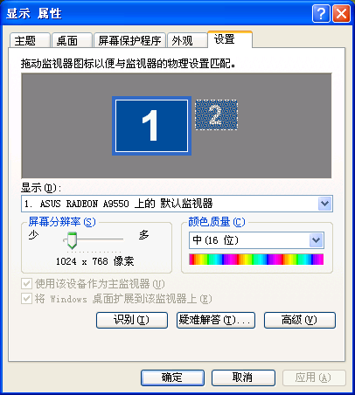

七、系统配置清单及报价
注：根据各现场条件及功能要求配置清单。

八、施工指导
我公司免费为需方的停车场工程项目上提供整体方案设计和施工安装手册，需方负责项目工程现场施工或技术指导工作，若需方在技术上无法完成，我公司提供现场工程指导和技术培训(费用经双方协商后决定)。

九、保修及售后服务
- 维护服务：供方随时电话或书面解答产品使用方面的疑问，必要时派员到现场进行维修服务。为了更好地保证系统的正常运行，及时解答用户提出的疑问，帮助用户解决技术问题，在公司总部的售后服务部，设有24小时的热线电话服务，由专门的工程师受理用户来话，保证用户在使用设备的过程中，及时得到技术上的支援和服务。
- 公司承诺：本市内接到用户电话4小时内为用户解决维修问题；省外接到用户电话2～4天内为用户解决维修问题。
- 一年免费保修：自工程验收合格之日起，我公司提供一年的免费保修（人为因素及各种不可抗拒的自然灾害引起的设备故障除外）；免费维修期内，人为或自然灾害引起的故障或损坏，仅收取维修成本费；
- 不属于免费保修的范围：因不正常操作及人为或自然灾害而引起的损坏；自行拆卸改换机内任何部分（如：线路、零件）后造成损坏；非按我方安装手册规范安装而引起的故障。
- 终身服务：我公司对所做工程及所售产品进行终身跟踪服务。服务是新的销售的开始，免费保修期以外的维修服务仅收取维修成本费，如需上门服务，需方指定联系人通知供方或需方单位书面通知供方，人工费用经双方协商而订。
- 建立用户档案，完善产品质量：公司售后服务部除开展用户技术咨询服务外，还负责受理和收集用户投诉咨询信息，保证用户提出的问题和要求能得到及时处理，并对处理情况进行跟踪和验证。同时建立用户档案，记录产品使用情况，为今后公司产品的质量改进提供依据。

湖南城市泊乐智能科技有限公司

